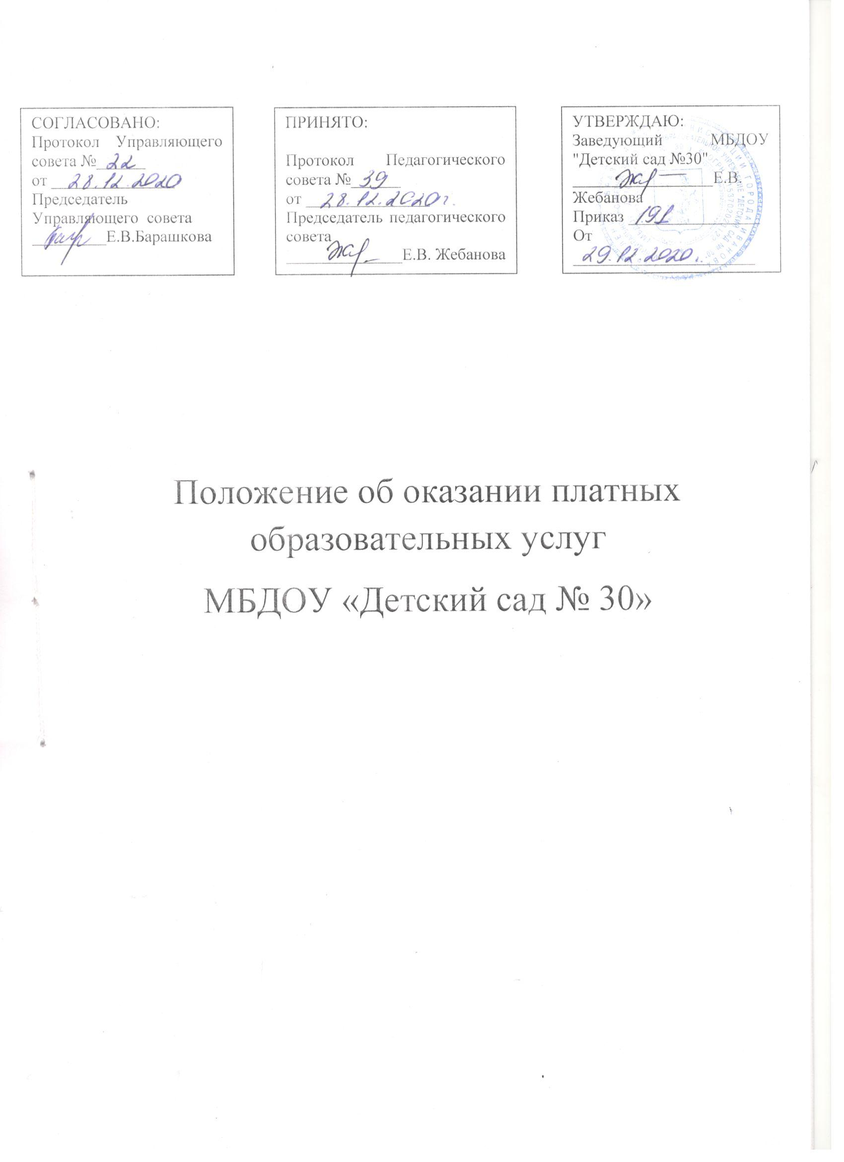

- Общие положения

1.1.Настоящее Положение определяет порядок оказания платных образовательных услуг.
1.2.Положение разработано в соответствии с Законом РФ от 07.02.1992 № 2300-1 «О защите прав потребителей», Федеральным законом от 29.12.2012 № 273-ФЗ «Об образовании в Российской Федерации», Федеральным законом от 08.05.2010 № 83-ФЗ «О внесении изменений в отдельные законодательные акты Российской Федерации в связи с совершенствованием правового положения государственных (муниципальных) учреждений», Постановлением правительства Российской Федерации от 15.09.2020 № 1441 «Об утверждении Правил оказания платных образовательных услуг», в целях упорядочивания деятельности муниципального бюджетного дошкольного образовательного учреждения «Детский сад № 30» в части предоставления платных образовательных услуг.
1.3.В настоящем Положении используются следующие понятия:
"заказчик" - физическое и (или) юридическое лицо, имеющее намерение заказать либо заказывающее платные образовательные услуги для себя или иных лиц на основании договора;
"исполнитель" - организация, осуществляющая образовательную деятельность и предоставляющая платные образовательные услуги обучающемуся (к организации, осуществляющей образовательную деятельность, приравниваются индивидуальные предприниматели, осуществляющие образовательную деятельность);
"недостаток платных образовательных услуг" - несоответствие платных образовательных услуг обязательным требованиям, предусмотренным законом либо в установленном им порядке, или условиям договора (при их отсутствии или неполноте условий обычно предъявляемым требованиям), или целям, для которых платные образовательные услуги обычно используются, или целям, о которых исполнитель был поставлен в известность заказчиком при заключении договора, в том числе оказания их не в полном объеме, предусмотренном образовательными программами (частью образовательной программы);
"обучающийся" - физическое лицо, осваивающее образовательную программу;
"платные образовательные услуги" - осуществление образовательной деятельности по заданиям и за счет средств физических и (или) юридических лиц по договорам об образовании, заключаемым при приеме на обучение (далее - договор);
"существенный недостаток платных образовательных услуг" - неустранимый недостаток или недостаток, который не может быть устранен без несоразмерных расходов или затрат времени, или выявляется неоднократно, или проявляется вновь после его устранения.
1.4. Платные образовательные услуги предоставляются МБДОУ «Детский сад № 30» с целью всестороннего удовлетворения образовательных потребностей населения и укрепления материально-технической базы образовательной организации.
1.5. В соответствии с пунктом 1 статьи 101 Федерального закона от 29.12.2012 № 273-ФЗ «Об образовании в Российской Федерации» образовательное учреждение вправе осуществлять образовательную деятельность за счет средств физических и (или) юридических лиц по договорам об оказании платных образовательных услуг.
1.6. Исполнитель вправе оказывать платные образовательные услуги в соответствии с настоящим Положением, так как:
- имеет государственную лицензию на право ведения образовательной деятельности: регистрационный № 1515, серия 37ЛО1 № 0001054, выданную Департаментом образования Ивановской области 22.01.2016 г.;
- такая деятельность предусмотрена Уставом;
- разработано и утверждено Положение об оказании платных образовательных услуг;
- созданы условия в соответствии с действующими санитарными правилами и нормами для организации платных образовательных услуг.
1.7. Платные образовательные услуги не могут быть оказаны вместо образовательной деятельности, финансовое обеспечение которой осуществляется за счет бюджетных ассигнований федерального бюджета, бюджетов субъектов Российской Федерации, местных бюджетов
1.8. Организации, осуществляющие образовательную деятельность за счет бюджетных ассигнований федерального бюджета, бюджетов субъектов Российской Федерации, местных бюджетов, вправе осуществлять за счет средств физических и (или) юридических лиц платные образовательные услуги, не предусмотренные установленным государственным или муниципальным заданием либо соглашением о предоставлении субсидии на возмещение затрат, на одинаковых при оказании одних и тех же услуг условиях.
1.9. Разработка порядка определения платы для физических и юридических лиц за услуги (работы), относящиеся к основным видам деятельности федерального бюджетного учреждения, оказываемые им сверх установленного государственного задания, в части предоставления платных образовательных услуг осуществляется органом, осуществляющим функции и полномочия учредителя федерального бюджетного учреждения.
Определение стоимости платных образовательных услуг, предоставляемых организациями, осуществляющими образовательную деятельность за счет бюджетных ассигнований федерального бюджета, за исключением организаций, указанных в абзаце первом настоящего пункта, осуществляется указанными организациями.
1.10. Отказ заказчика от предлагаемых ему исполнителем дополнительных платных образовательных услуг, не предусмотренных в ранее заключенном сторонами договором, не может быть причиной изменения объема и условий уже предоставляемых ему исполнителем образовательных услуг по ранее заключенному договору.
1.11. Исполнитель обязан обеспечить заказчику и обучающемуся оказание платных образовательных услуг в полном объеме в соответствии с образовательными программами (частью образовательной программы) и условиями договора.

2.Условия предоставления платных образовательных услуг

2.1. До момента начала оказания платных образовательных услуг исполнитель издает следующие документы, регулирующие оказание данных услуг в образовательном учреждении:
- приказ об оказании данных услуг;
- порядок предоставления платных образовательных услуг;
- калькуляция на каждую услугу;
- учебный план;
- штатное расписание.
2.2. Режим занятий (работы) по перечню платных образовательных услуг устанавливается исполнителем самостоятельно.
2.3. Количество часов, предлагаемых в качестве платной образовательной услуги, должно соответствовать возрастным и индивидуальным особенностям обучающихся.
2.4. Исполнитель обязан создать условия для предоставления платных образовательных услуг с учетом требований действующих санитарно-эпидемиологических правил и нормативов для образовательных учреждений.
2.5. Платные образовательные услуги могут осуществляться работниками данного образовательного учреждения и/или привлеченными специалистами.
2.6. Работа по оказанию платных образовательных услуг осуществляется за пределами основного рабочего времени работников образовательного учреждения.
2.7. Педагогический работник организации, осуществляющей образовательную деятельность, в том числе в качестве индивидуального предпринимателя, не вправе оказывать платные образовательные услуги обучающимся в данной организации, если это приводит к конфликту интересов педагогического работника.
2.8. Руководство деятельностью образовательного учреждения по оказанию платных образовательных услуг населению осуществляет руководитель учреждения, который в установленном порядке осуществляет административное руководство, контролирует и несет ответственность за финансово-хозяйственную деятельность, соблюдение финансовой и трудовой дисциплины, сохранность собственности, материальных и других ценностей.
2.9.Ответственность за качество предоставления платных образовательных услуг несет руководитель образовательного учреждения в установленном порядке.
2.10. Контроль за деятельностью образовательных учреждений по оказанию платных образовательных услуг заказчикам осуществляют Управление образования Администрации города Иванова, орган общественного управления образовательного учреждения в соответствии с уставом учреждения (управляющий совет)

3. Порядок заключения договоров.
3.1.Платные образовательные услуги, оказываемые исполнителем, оформляются договором на оказание платных образовательных услуг с заказчиками.
3.2. Исполнитель обязан заключить договор на оказание платных образовательных услуг при наличии возможности оказать запрашиваемую образовательную услугу и не вправе оказывать предпочтение одному заказчику перед другим заказчиком в отношении заключения договора.
3.3.Исполнитель обязан до заключения договора и в период его действия представлять заказчику достоверную информацию о себе и об оказываемых платных образовательных услугах, обеспечивающую возможность их правильного выбора.
3.4.Исполнитель обязан довести до заказчика информацию, содержащую сведения о предоставлении платных образовательных услуг в порядке и объеме, которые предусмотрены Законом Российской Федерации "О защите прав потребителей" и Федеральным законом "Об образовании в Российской Федерации".
3.5.Информация, предусмотренная пунктами 3.3 и 3.4 настоящего Положения, предоставляется исполнителем в месте фактического осуществления образовательной деятельности.

3.6.Договор заключается в простой письменной форме в 2-х экземплярах, один из которых находится у исполнителя, второй – у заказчика, и содержит следующие сведения:
а) полное наименование и фирменное наименование (при наличии) исполнителя - юридического лица; фамилия, имя, отчество (при наличии) исполнителя - индивидуального предпринимателя;
б) место нахождения или место жительства исполнителя;
в) наименование или фамилия, имя, отчество (при наличии) заказчика, телефон (при наличии) заказчика и (или) законного представителя обучающегося;
г) место нахождения или место жительства заказчика и (или) законного представителя обучающегося;
д) фамилия, имя, отчество (при наличии) представителя исполнителя и (или) заказчика, реквизиты документа, удостоверяющего полномочия представителя исполнителя и (или) заказчика;
е) фамилия, имя, отчество (при наличии) обучающегося, его место жительства, телефон (указываются в случае оказания платных образовательных услуг в пользу обучающегося, не являющегося заказчиком по договору, при наличии);
ж) права, обязанности и ответственность исполнителя, заказчика и обучающегося;
з) полная стоимость образовательных услуг по договору, порядок их оплаты;
и) сведения о лицензии на осуществление образовательной деятельности (наименование лицензирующего органа, номер и дата регистрации лицензии), если иное не предусмотрено законодательством Российской Федерации;
к) вид, уровень и (или) направленность образовательной программы (часть образовательной программы определенных уровня, вида и (или) направленности);
л) форма обучения;
м) сроки освоения образовательной программы или части образовательной программы по договору (продолжительность обучения по договору);
н) вид документа (при наличии), выдаваемого обучающемуся после успешного освоения им соответствующей образовательной программы (части образовательной программы);
о) порядок изменения и расторжения договора;
п) другие необходимые сведения, связанные со спецификой оказываемых платных образовательных услуг.
3.7. При заключении договора на оказание платных образовательных услуг заказчики должны быть ознакомлены с Уставом образовательного учреждения, контактными данными учредителя (по требованию), настоящим Положением об оказании платных образовательных услуг и другими нормативными актами и финансовыми документами, определяющими порядок и условия оказания платных образовательных услуг в данном образовательном учреждении.
3.8.Договор не может содержать условия, которые ограничивают права лиц, имеющих право на получение образования определенных уровня и направленности и подавших заявление о приеме на обучение (далее - поступающие), и обучающихся или снижают уровень предоставления им гарантий по сравнению с условиями, установленными законодательством Российской Федерации об образовании. Если условия, ограничивающие права поступающих и обучающихся или снижающие уровень предоставления им гарантий, включены в договор, такие условия не подлежат применению.
3.9.Сведения, указанные в договоре, должны соответствовать информации, размещенной на официальном сайте образовательной организации в информационно-телекоммуникационной сети "Интернет" на дату заключения договора.

Ответственность исполнителя и заказчика.

4.1.За неисполнение либо ненадлежащее исполнение обязательств по договору исполнитель и заказчик несут ответственность, предусмотренную договором и законодательством Российской Федерации.

4.2.При обнаружении недостатка платных образовательных услуг, в том числе оказания их не в полном объеме, предусмотренном образовательными программами (частью образовательной программы), заказчик вправе по своему выбору потребовать:
а) безвозмездного оказания образовательных услуг;
б) соразмерного уменьшения стоимости оказанных платных образовательных услуг;
в) возмещения понесенных им расходов по устранению недостатков оказанных платных образовательных услуг своими силами или третьими лицами.

4.3.Заказчик вправе отказаться от исполнения договора и потребовать полного возмещения убытков, если в установленный договором срок недостатки платных образовательных услуг не устранены исполнителем. Заказчик также вправе отказаться от исполнения договора, если им обнаружен существенный недостаток оказанных платных образовательных услуг или иные существенные отступления от условий договора.

4.4.Если исполнитель нарушил сроки оказания платных образовательных услуг (сроки начала и (или) окончания оказания платных образовательных услуг и (или) промежуточные сроки оказания платной образовательной услуги) либо если во время оказания платных образовательных услуг стало очевидным, что они не будут осуществлены в срок, заказчик вправе по своему выбору:
а) назначить исполнителю новый срок, в течение которого исполнитель должен приступить к оказанию платных образовательных услуг и (или) закончить оказание платных образовательных услуг;
б) поручить оказать платные образовательные услуги третьим лицам за разумную цену и потребовать от исполнителя возмещения понесенных расходов;
в) потребовать уменьшения стоимости платных образовательных услуг;
г) расторгнуть договор.
4.5. Заказчик вправе потребовать полного возмещения убытков, причиненных ему в связи с нарушением сроков начала и (или) окончания оказания платных образовательных услуг, а также в связи с недостатками платных образовательных услуг.
4.6. По инициативе исполнителя договор может быть расторгнут в одностороннем порядке в следующих случаях:
а) применение к обучающемуся, достигшему возраста 15 лет, отчисления как меры дисциплинарного взыскания;
б) невыполнение обучающимся по профессиональной образовательной программе обязанностей по добросовестному освоению такой образовательной программы и выполнению учебного плана;
в) установление нарушения порядка приема в осуществляющую образовательную деятельность организацию, повлекшего по вине обучающегося его незаконное зачисление в эту образовательную организацию;
г) просрочка оплаты стоимости платных образовательных услуг;
д) невозможность надлежащего исполнения обязательств по оказанию платных образовательных услуг вследствие действий (бездействия) обучающегося.
5. Финансовая деятельность

5.1. На оказание каждой платной образовательной услуги составляется калькуляция в расчете на одного получателя этой услуги.
5.2.Исполнитель по обращению заказчика обязан ознакомить заказчика получаемой платной образовательной услуги с калькуляцией.
5.3.Расчет дохода по каждому виду услуги осуществляется с учетом посещаемости. Коэффициент посещаемости рассчитывается исполнителем самостоятельно.
5.4.При увеличении количества получателей услуги в течение года по каждому виду услуги на 20% не позднее 10 дней производится перерасчет дохода.
Исполнитель может использовать и другие варианты учета выпавших расходов при расчете дохода по каждому виду услуги.
5.5.Калькуляция на одного получателя услуги и расчет дохода по каждому виду услуги является приложениями к сводной расшифровке к плану финансово-хозяйственной деятельности доходов и расходов на оказание платных образовательных услуг, которая согласовывается начальником управления образования Администрации города Иванова.
5.6. Средства от оказания платных образовательных услуг зачисляются на лицевой счет исполнителя, открытый в Финансово-казначейском управлении Администрации города Иванова.
5.7. Исполнитель вправе снизить стоимость платных образовательных услуг по договору с учетом покрытия недостающей стоимости платных образовательных услуг за счет собственных средств исполнителя, в том числе средств, полученных от приносящей доход деятельности, добровольных пожертвований и целевых взносов физических и (или) юридических лиц. Основания и порядок снижения стоимости платных образовательных услуг устанавливаются локальным нормативным актом и доводятся до сведения заказчика и обучающегося.
5.8. Увеличение стоимости платных образовательных услуг после заключения договора не допускается, за исключением увеличения стоимости указанных услуг с учетом уровня инфляции, предусмотренного основными характеристиками федерального бюджета на очередной финансовый год и плановый период.
5.9. Средства, полученные исполнителем от оказания платных образовательных услуг, расходуются в соответствии с планом финансово-хозяйственной деятельности образовательного учреждения, в том числе на заработную плату и начисления на оплату труда, в размере не более 75% от общего объема планируемых доходов. При этом объем средств на заработную плату административно-технического персонала не должен превышать 25% от средств на выплату заработной платы и начислений на оплату труда.
5.10.Расходы на развитие (укрепление) материально-технической базы и обеспечение деятельности учреждения (увеличение стоимости основных средств, увеличение стоимости материальных запасов, услуги связи, транспортные услуги, работы и услуги по содержанию имущества, прочие работы и услуги, прочие расходы, в том числе оплата пени и штрафов, оплата налогов, в качестве объекта налогообложения по которым признается имущество учреждения, с учетом коэффициента платной деятельности, рассчитанным в соответствии с постановлением Администрации г. Иванова от 21 декабря 2015 г. N 2606 "Об утверждении порядка формирования муниципального задания на оказание муниципальных услуг (выполнение работ) в отношении муниципальных учреждений города Иванова и финансового обеспечения выполнения муниципального задания") должны составлять не менее 20% от общего объема поступлений доходов от оказания платных услуг.
5.11.Оплата коммунальных услуг должна составлять не менее 5 % от общего объема поступлений доходов от оказания платных услуг.
5.12..В случае увеличения доходов от оказания платных образовательных услуг, дополнительные средства расходуются пропорционально направлениям расходов, указанных в данном пункте».
5.13. Доход исполнителя от предоставления платных образовательных услуг используется образовательным учреждением в соответствии с уставными целями.

